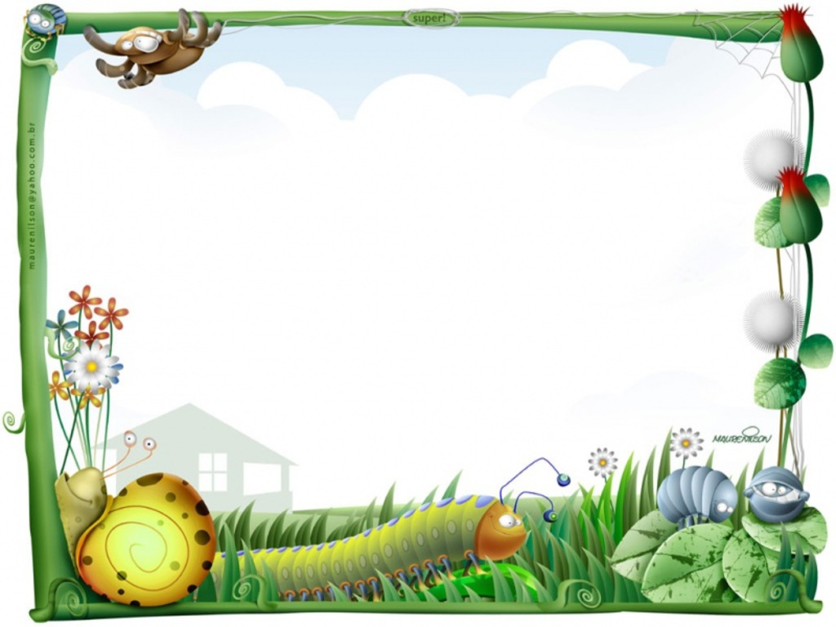
TUẦN 20
THỨ NGÀY | BỮA SÁNG | GIỮA BUỔI | BUỔI TRƯA | TRÁNG MIỆNG | BỮA XẾa
Thứ hai  07/01 | Canh bún thịt cà chua đậu hũ rau muống | Sữa bột  physocare | - Cơm trắng  -Thịt heo kho tàu hủ trứng vịt nước dừa  - Canh mây | Quýt | Cháo tôm, cà rốt hạt sen
Thứ Ba  08/01 | Hủ tíu nam vang | Sữa bột  physocare | - Cơm trắng  - Thịt gà xào sả nghệ  - Canh bí xanh hầm xương gà thịt  - Gía xào hành hẹ | Nước tắc | Miến vịt nấu giá
Thứ Tư  09/01 | Bún bò bắc hành tây, rau thơm | Sữa bột  Physocare | - Cơm trắng  - Thịt heo sốt cà chua  - Canh rau đay mướp cua đồng | Nho ta | Cháo cá lóc mòng tơi
Thứ Năm  10/01 | Nui nấu mộc sống nấm thịt nạc bằm | Sữa bột  physocare | - Cơm trắng  - Thịt bò hầm rau củ  - Canh đậu hủ non giá hẹ tôm thịt  - Su su hấp cà rốt | Banh AFC | Banh canh bột cắt thịt bằm nấm, rau thơm
Thứ Sáu  11/01 | Phở bò hành tây rau thơm | Sữa bột  physocare | - Cơm trắng  - Cá diêu hồng sốt cà chua  - Canh chua giá thơm cà tôm thịt  - Mướp xào nấm rơm | Nước sâm | Cà ri sườn

